成都市双流区名师名校长工作室
工 作 简 报

〔２０２2〕第 12 期（总第 23 期）
成都市双流区名师陈双工作室编 2022年6月14日
聚焦学科核心素养 深化歌唱教学探究
双流区音乐名师陈双工作室送教棠湖中学实验学校东区纪事
初夏的六月，绿树成荫，凌霄花开，栀子花香，一切都充满了生机， 6月14日上午双流区音乐名师陈双工作室送教到双流区棠湖中学实验学校东区，秉承共观、共享、共评、共研的思路，以搭建教师学习成长的平台，优化歌唱课堂教学方法，提升歌唱课堂教学质量，提高学生学科核心素养为目标，聚焦学科核心素养，深化歌唱教学研究。

观 课
棠湖小学郑梦丽老师的歌唱课《可爱的小象》教学，以歌唱的活动形式， 创新师生课前问好的方式，创设歌唱课堂教学的情境，激发学生积极参与的意识，培养学生形成良好的歌唱习惯。引领学生模仿大象与小兔子走路的状态，感受行进中不同的节奏，并通过非洲鼓的演奏，加深学生对音乐节奏、速度等音乐要素的感知。学生在教师的葫芦丝演奏、范唱中感受歌曲的旋律， 激发学生审美情趣。通过听唱、接龙、小组合作、加入课堂小乐器等学习方式，唱会歌词，过程清晰、目标明确，让学生在音乐审美中创新，在创新中提升学科素养。

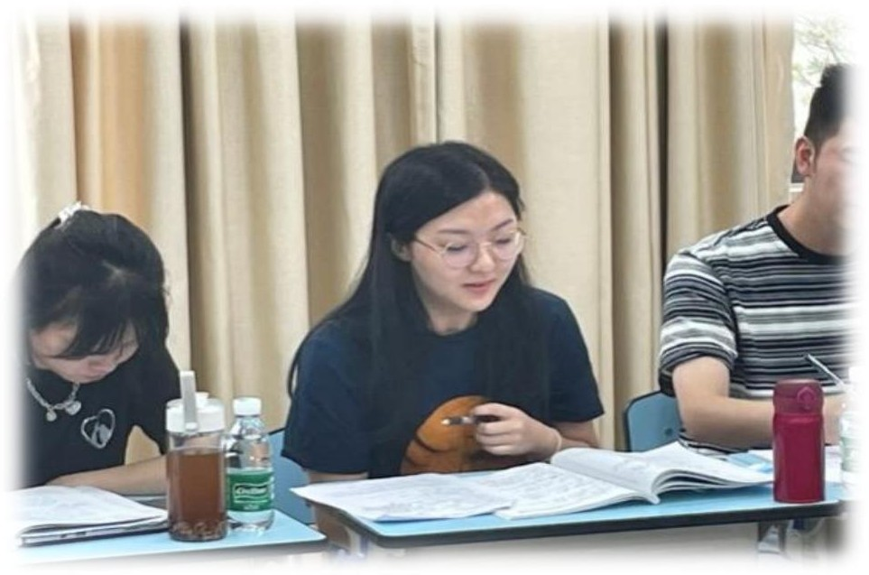
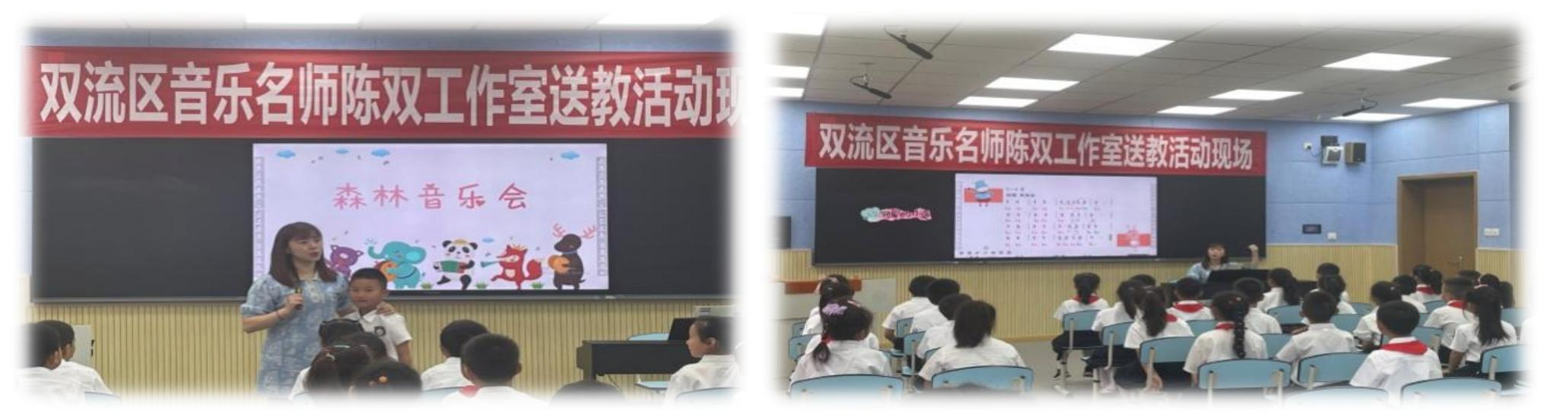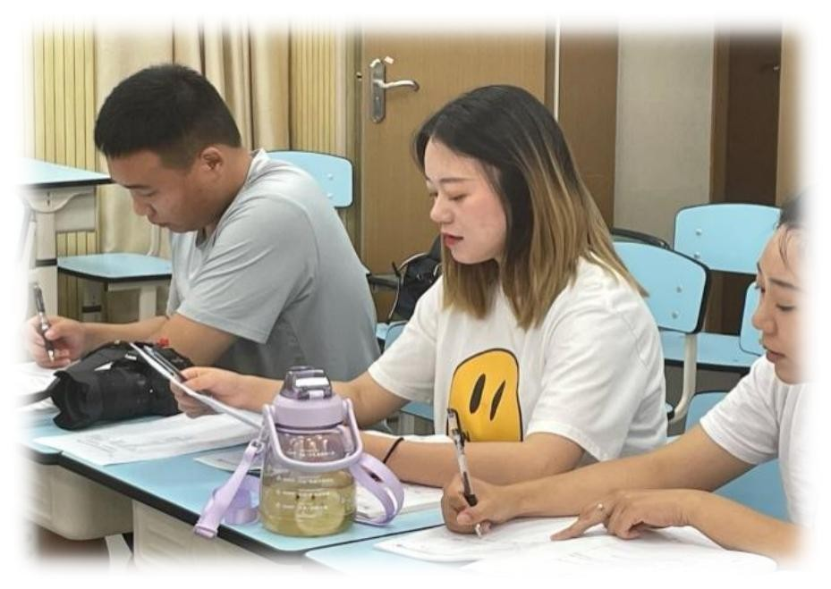

研 课
观课后工作室全体学员、东区音乐教师、工作室导师、东区段校长齐聚一堂，围绕新课程标准、聚焦歌唱课堂教学，从教学目标的设定，教学资源的运用，教学方法的科学性，课堂学习活动的设计，教学过程性的评价等方面进行积极的探究。工作室导师陈双、东区段校长进行了很好的指导，通过研课，进一步理清了歌唱课堂教学中“唱会”、“唱好”、“会唱”三个环节在培养学生审美感知、艺术表现、文化理解、创意表达学科核心素养，达成教学目标，提升课堂教学效益的关键作用。老师们深受启发。
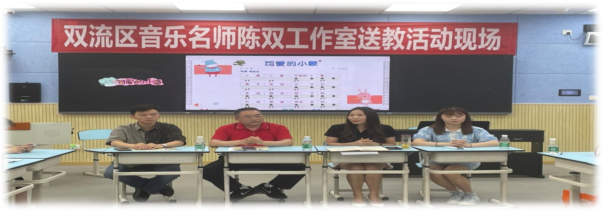

此次活动取得圆满成功，得到了东区陈校长的高度重视，段副校长的大力支持。段校长勉励年轻教师教书育人有“三心”爱心、耐心、信心， 教书育人从来不是一件轻松地事情，拥有“三心”只是教师的基本要求， 只有在教育教学实践中不断的摸索，百尺竿头更进一步。
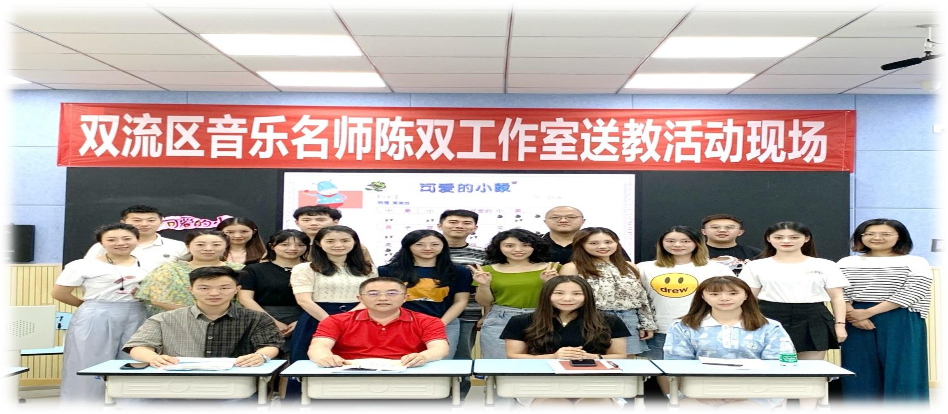

报：成都市双流区名师工作室管理办
送：学员所在各中小学 发：工作室所有成员、学员编辑：郁孟锟 审稿、签发：陈双
成都市双流区陈双名师工作室 2022 年 6月14日

